初 次 申 请 招 收 博 士 生 人 员
简 况 表

申 请 人 姓 名： 董勇

所 属 单 位： 能源与动力工程学院

一级学科名称： 动力工程及工程热物理

二级学科名称： 工程热物理

山东大学学位评定委员会办公室制
2015年5月6日填表

（本表请正反面印刷）

填表说明
（一）二级学科代码与名称按照《学位授予和人才培养学科目录（2011年）》填写。
（二）申请者填写的CSSCI、SSCI、AHCI、SCI、EI收录论文应为第一作者或通讯作者，且发表的论文、出版的著作须以山东大学为第一署名单位(校外引进人才入校前论文除外)。
（三）国家级科研项目包括：国家社会科学基金项目、国家自然科学基金项目、全国教育科学规划项目、全国艺术科学规划项目、教育部人文社会科学重大攻关项目、教育部人文社会科学重点研究基地重大项目、教育部高等学校古籍整理重大委托项目；国家自然科学基金项目、国家科技支撑计划项目、国家高技术研究发展计划项目（863计划）、国家重点基础研究发展计划项目（973计划）、国家科技重大专项计划项目、科技部、科技部政策引导类科技计划专项项目（星火计划、火炬计划、农业科技成果转化资金、国家软科学研究计划、国际科技合作计划）、国家军工项目（总装备部、总政治部、总参谋部、总后勤部及国家国防科技工业局项目）、国际合作项目（世界银行、亚洲银行、欧盟、WTO、美国NIH）等。省部级项目包括：全国教育科学规划项目、全国艺术科学规划项目、各部委科研计划和规划项目、教育部人文社会科学研究项目、教育部科学技术研究项目、省自然科学基金、省优秀中青年科学家科研奖励基金、省科技攻关计划、省星火计划、省软科学研究计划项目、省社科规划项目、省古籍整理研究计划等。
（四）请不要加页。

姓 名 |  |  | 董勇 |  |  |  | 性 别 | 男 |  | 出生年月 | 1967.8
教师编号 |  |  | 200799017499 |  |  |  | 专业技术职务 | 教授 |  | 聘任时间 | 2007.9
最后学历、最高学位（包括时间、学校、学科） |  |  |  |  | 国内：研究生、博士（2004.4，哈尔滨工业大学，热能工程）
 |  |  |  |  | 国外：
主要研究方向 |  |  |  |  |  | 煤燃烧及污染控制技术
联系电话 |  |  |  | 办公电话：88399372-602 家庭电话：88392099 移动电话：13605313992
近五年作为第一作者或通讯作者发表CSSCI、SSCI、AHCI、SCI、EI收录论文共（ 7 ）篇
（人文、社科申请者请注明权威期刊，SCI收录论文请注明影响因子）
主  要  学  术  论  文 | 序号 | 论 文 题 目 |  |  |  |  |  |  | 期刊名称、时间、卷册  （收录情况） |  |  | 通讯作者备注
主  要  学  术  论  文 | 1 | 烟气脱硫活性炭微波再生特性的实验研究 |  |  |  |  |  |  | 燃料化学学报，2012，40(11), (EI收录) |  |  | 通讯作者，第4位
主  要  学  术  论  文 | 2 | CaCl₂添加对热解煤中汞析出规律影响的实验研究 |  |  |  |  |  |  | 燃料化学学报，2014，42 (1)， (EI收录) |  |  | 通讯作者，第1位
主  要  学  术  论  文 | 3 | 煤中汞赋存形态及其热解时析出规律研究 |  |  |  |  |  |  | 燃料化学学报，2014，42(2),  (EI收录) |  |  | 通讯作者，第2位
主  要  学  术  论  文 | 4 | Study of elemental mercury oxidation over an SCR catalyst with calcium chloride addition |  |  |  |  |  |  | Chemical Engineering Journal, 2014，253,(SCI收录,IF=4.058) |  |  | 通讯作者，第3位
主  要  学  术  论  文 | 5 | 基于MATLAB的分级回热式增湿淡化过程模拟 |  |  |  |  |  |  | 太阳能学报，2014，35（9）(EI收录) |  |  | 通讯作者，第1位
主  要  学  术  论  文 | 6 | CaCl₂改性SCR催化剂氧化汞的实验与机理研究 |  |  |  |  |  |  | 中国电机工程学报, 2014，34 (26)，(EI收录) |  |  | 通讯作者，第3位
主  要  学  术  论  文 | 7 | 微波再生对活性炭循环吸附SO₂的影响 |  |  |  |  |  |  | 燃料化学学报，2014，42 (07)，(EI收录) |  |  | 通讯作者，第4位
共7页 第1页

近五年独立（第一主编）出版学术专著(不含教材)共 ( )部
主要学术专著 | 序号 | 专著名称 |  | 出版单位、时间 |  |  | 本人位次
近五年获部、省级及以上奖励成果共( 1 )项；作为第一完成人获国家发明专利共（ 1 ）项
主要获奖  成果及  专利 | 序号 | 成果名称 |  | 成果颁发部门、奖励名称、等级、时间 |  |  |  | 本人位次
主要获奖  成果及  专利 | 1  2 | 燃煤工业锅炉烟气SO2与烟尘高效协同脱除技术  一种静电除尘器前置烟道 |  | 教育部，技术发明二等奖，2011  国家知识产权局，发明专利，2014 |  |  |  | 4/6  1/7
近五年作为负责人承担的科研项目共（6）项、横向项目共（5）项，获得的科研总经费共（310.8）万元。目前可支配科研经费（105）万元。
序号 | 项目编号及名称 |  | 项目来源 |  | 起止时间 | 科研经费
1  2  3  4  5  6 | 基于脱硫物理实验台进行综合脱硫相关技术的研究  富氯脱硫废水烟道喷射促进元素汞形态转化的机理研究，51176103  基于双循环吸收塔提高脱硫效率基础实验研究  输油管道新型堵漏技术与装备的开发研究与技术咨询  基于超细粉尘预团聚的静电除尘增效技术研究  输油管道新型堵漏卡具强度分析与测试 |  | 中国华电工程集团公司  国家自然科学基金  神华国华电力研究院  中国石化销售有限公司华北分公司  济南市环境保护科学研究院  中国石化销售有限公司华北分公司 |  | 2010.1－2013.12  2012.1-2015.12  2013.11-2015.3  2012.12-2013.4  2011.12-2012.7  2013.10-2013.12 | 40  60  143.8  35  20  12
共7页 第2页

本人的主要研究方向及学术贡献：
本人一直从事煤燃烧及污染控制技术研究工作，近年来对石灰石/石膏湿法脱硫工艺中SO₂气体的强化吸收技术、燃煤烟气中汞的催化氧化技术、烟气中超细颗粒物的增湿团聚技术进行了系统研究，主要学术贡献如下：
学术贡献1：燃煤烟气中Hg⁰基于催化氧化的形态转化机理
针对燃煤烟气Hg⁰脱除效率低与煤中氯元素含量低之间存在正相关以及湿法脱硫废水中富集氯离子、化学处理成本高的现象，提出利用湿法脱硫废水富含的CaCL2、MgCL2在催化条件下促进烟气中元素汞的氧化方法，研究了不同氯化物浓度、温度条件下汞的动力学转化规律，揭示了烟气中氯化物促进汞氧化的气相、气固两相反应机理，阐明了汞在烟气、钙基脱硫产物及飞灰颗粒间的迁移规律。本研究为控制燃煤电厂汞排放提供了一种高效、经济方法。
学术贡献2：钙基吸收剂强化SO₂吸收技术
石灰石/石膏浆液吸收低浓度SO₂过程中，受限于气膜、液膜传质阻力，在实现SO₂的超低排放时运行成本大幅提高。搭建了小型降膜机理试验系统、中试喷淋试验系统，系统研究了双PH值运行条件下强化烟气中SO₂吸收过程及其影响因素。揭示了双PH值运行条件下的SO₂吸收、碳酸钙溶解、亚硫酸钙氧化规律及其影响因素，得到了SO₂气体超低排放条件下的脱硫模型，成功开发了双PH值（双循环）钙基高效脱硫技术。
学术贡献3：燃煤烟气中超细颗粒物的增湿团聚机理
我国城市大气中PM2.5污染严重，燃煤锅炉对PM2.5的直接贡献因地域不同约在12～21%之间，燃煤烟气中PM2.5排放控制对PM2.5的全面治理具有重要影响。本研究提出利用预团聚方法在除尘装置前对烟气进行预处理，使烟气中的细微颗粒物团聚长大到除尘装置所能脱除的范围，进而借助现有除尘设备进行有效控制细微颗粒物的排放。研究表明，燃煤烟气增湿可以对燃煤烟气飞灰进行有效的团聚，对纳米级颗粒的团聚效率可以达到90%以上，对于40纳米左右的颗粒脱除效率仍然有99.9%以上,团聚后的颗粒粒径普遍大于3微米，容易被静电除尘器捕集。团聚对提高常规静电除尘器脱除细微颗粒物的能力有明显的提升。细微颗粒主要以三种方式团聚：液滴捕集细微颗粒物形成链状或丛状颗粒群；较大颗粒为载体的表面粘附；颗粒层层包裹形成包衣结构。研究表明，燃煤烟气增湿团聚方法既不改变燃煤装置的正常生产条件，也不改变现有的除尘设备和操作参数，是城市大气中细微颗粒物控制技术的一种重要手段。
共7页 第3页

近五年本人有代表性的科研成果简介之一：
成果名称 | 燃煤烟气中SO₂超低排放技术 | 完成时间 | 2013
随着大气污染日益严重,近年来国家相继提升了燃煤电厂大气污染物的排放标准、倡导燃煤电厂实施超低排放技术（SO₂浓度小于35mg/Nm3），而传统石灰石/石膏湿法脱硫技术受限于气膜、液膜传质阻力，在实现SO₂的超低排放时运行成本大幅提高。基于上述背景，提出了采用双PH系统实现SO2高效吸收的技术路线(如图1)。
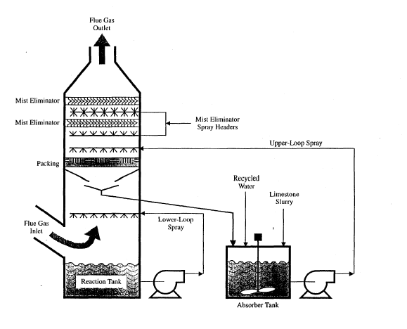
图1、双PH系统技术路线图 图2、双PH技术与单PH技术脱硫性能比较
系统研究了双PH值运行条件下强化烟气中SO₂吸收过程及其影响因素（如图2）。揭示了双PH值运行条件下的SO₂吸收、碳酸钙溶解、亚硫酸钙氧化规律及其影响因素，得到了SO₂气体超低排放条件下的脱硫模型如下式：
$$L/G=1\text{.}\text{13}×\frac{C{\text{27}}^{1\text{.}4}×C{\text{24}}^{0\text{.}5}×[\text{ln}(\frac{1}{1−η})]^{1\text{.}4}}{[(C\text{21}−1)×C\text{22}+C\text{23}]^{0\text{.}4}×(C\text{26}+\text{273})^{1\text{.}4}×C{\text{25}}^{0\text{.}6}}×(1+\frac{C\text{28}}{\text{100}})$$
成功开发了双PH值（双循环）钙基高效脱硫技术，该技术可实现SO₂浓度在1000mg/Nm³—10000 mg/Nm³范围内达到超低排放（SO₂<35mg/Nm³）。该技术已由中国华电工程集团公司、国华电力有限公司在燃煤电厂推广应用。
共7页 第4页
近五年本人有代表性的科研成果简介之二：
成果名称 | 燃煤烟气中Hg⁰的催化氧化技术 | 完成时间 | 2015
本研究提出利用富氯脱硫废水在烟道内喷射实现汞深度固定的新方法，通过营造富氯气氛，促进烟气中元素汞的氧化，同时钙基脱硫产物及烟气中飞灰通过团聚、吸附实现烟气和脱硫废水中汞的深度固定。
系统研究了CaCl₂添加进煤后的煤中汞的析出及形态转化规律。研究表明，煤中汞的起始析出温度200℃左右，300-420℃是汞析出最快的温度，析出的气体汞主要以Hg⁰的形式存在；添加CaCl₂后，能提高热解气中Hg²⁺的比例，氯含量添加的越高，Hg²⁺的比例也越高，并使最佳汞析出温度降低；随着热解气氛中O₂含量的增加，Hg²⁺的比例也有所增加；较快的加热速率能促进汞的析出，同时高的加热速率能一定程度上提高Hg²⁺的比例（如图3、4）。
图3、煤热解时气态汞析出速率曲线 图4、 不同氯添加量下总汞累积释放率随时间及温度变化
研究了氯化钙调质烟气条件下钒钛基催化剂催化氧化汞性能（如图5）。表明：1）添加氯化钙能极大提高单质汞的催化氧化效率；2）200-400℃之间，升高温度有利于催化剂对单质汞的氧化；3）氧气能促进单质汞氧化和捕集，水蒸气抑制汞的氧化与捕集，NO、SO₂对氧化效率影响较小；4）氯化钙与催化剂表面反应形成含氯活性物质，气相或者弱吸附相的汞与活性物质反应生成氧化态汞。研究了氯化物改性飞灰吸附汞性能，表明：氯化铜、氯化铵和氯化钙增效能力相对突出，氯化钙改性飞灰吸附稳定性较好，氯化钙与飞灰残炭相互作用产生汞吸附活性位，实现汞吸附增效（如图6）。
图5 CaCl₂调质烟气对SCR催化剂氧化汞性能的影响 图6添加CaCl₂对两种飞灰汞吸附量影响
通过本项目研究，丰富氯化物氧化汞的作用理论，解决燃用低氯煤时汞吸附效率低的难题，同时提供一种脱硫废水再利用新方法，对于汞的高效脱除、湿法烟气脱硫工艺的节能优化以及避免湿法脱硫工艺中汞的二次污染均具有重要意义。
共7页 第5页
近五年本人有代表性的科研成果简介之三：
成果名称 | 烟气中超细颗粒物的增湿团聚技术 | 完成时间 | 2012
山东省自然科学基金资助下，研究了燃煤烟气在增湿条件下细颗粒的团聚规律,为常规除尘器捕集超细颗粒物提供了一种新方法。
研究发现，增湿可以对燃煤烟气飞灰进行有效的团聚，对纳米级颗粒的团聚效率可以达到90%以上，团聚后的颗粒粒径普遍大于3微米，容易被静电除尘器捕集。喷雾增湿时，喷水量是影响团聚效率的关键因素，喷水量越大，对应的团聚效率越高。雾化压力也对团聚效率有一定影响，相对较低的雾化压力可以提升团聚效率但是作用不如改变喷水量明显。凝并对提高常规静电除尘器脱除细微颗粒物的能力有明显的提升，对于40纳米左右的颗粒脱除效率仍然有99.9%以上。虽然这些细微颗粒的质量浓度不高，但是其数量浓度占据了PM2.5的绝对优势，控制这部分颗粒是解决大气颗粒物污染问题的关键。
图7 烟气增湿过程中细颗粒物的分级团聚效率
烟气增湿过程中，烟气中细微颗粒主要以三种方式团聚：液滴捕集细微颗粒物形成链状或丛状颗粒群；较大颗粒为载体的表面粘附；颗粒层层包裹形成包衣结构（如图8）。
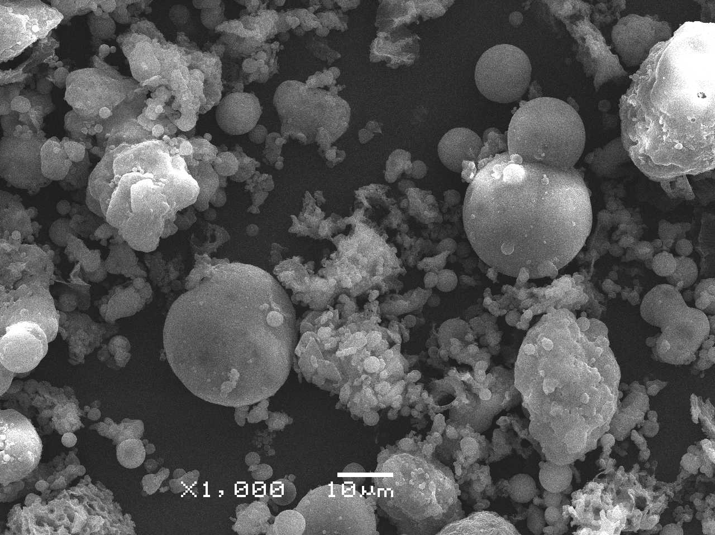 | 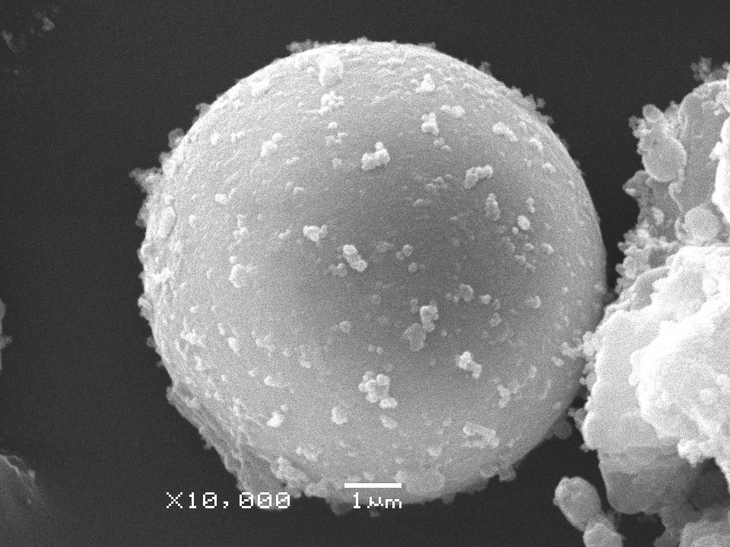 | 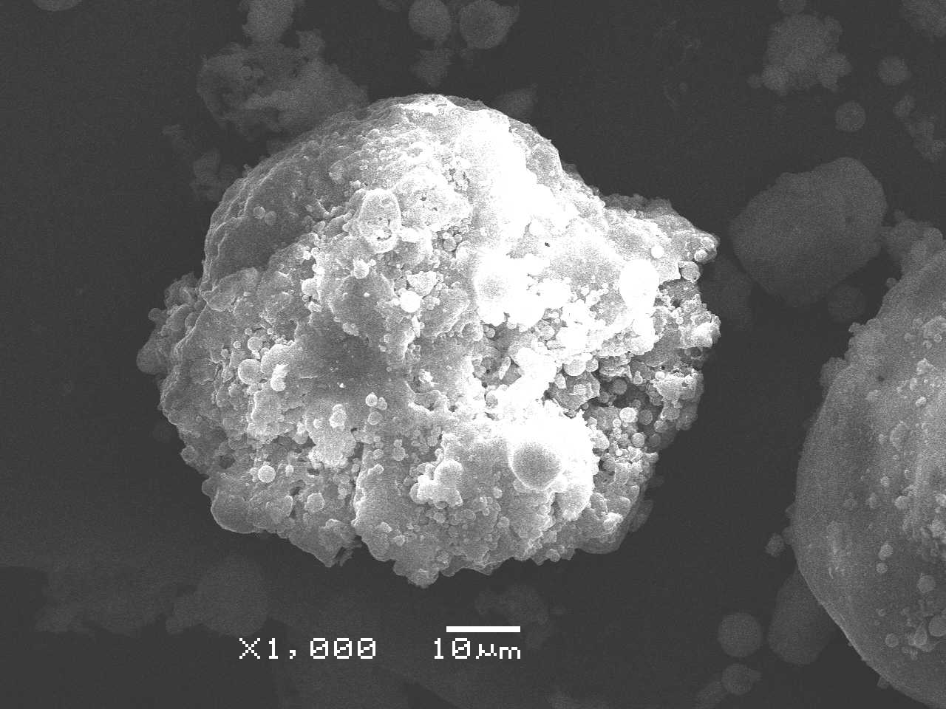
a 链状或丛状团聚 | b 表面粘附 | c 包衣结构
图8、 颗粒团聚形貌特征
燃煤烟气增湿团聚方法既不改变燃煤装置的正常生产条件，也不改变现有的除尘设备和操作参数，是城市大气中细微颗粒物控制技术的一种重要手段。
共7页 第6页
招收培养全日制硕士研究生情况
年 度 | 招 生 人 数 | 毕 业 人 数 |  |  | 获 学 位 人 数
2010年度  2011年度  2012年度  2013年度  2014年度 | 2  2  2  3  3 | 1  2  3  2  2 |  |  | 1  2  3  2  2
主 讲 的 研 究 生 课 程
时 间 | 课 程 名 称 |  | 课 时 | 授 课 对 象
2010  2011  2012  2015 | 流态化工程原理  流态化工程原理  流态化工程原理  能源与环境 |  | 36  36  36  36 | 硕士生  硕士生  硕士生  硕士生
本人承诺：

上述所填内容全部属实。
签名： 年 月 日
学位评定分委员会审核情况和意见：
经审核，该申请人近五年作为第一作者（通讯作者）发表CSSCI、SSCI、AHCI、SCI、EI论文 8 篇，其中权威期刊 篇(仅限人文社科类)；独立（第一主编）出版专著 部；
获省部级二等奖以上奖励 1 项；作为第一完成人获国家发明专利 1 项；
作为负责人新申请到（承担）国家级科研项目 1 项，省部级科研项目 0 项，横向项目 5 项；获得科研总经费 310.8万元；目前可支配经费 105 万元。
以上数据真实可靠，学位评定分委员会 （请填写“同意”或“不同意”）申请人于2016年招收博士生。

学位评定分委员会主席签字（签章）： 学位评定分委员会公章
年 月 日
共7页 第7页

